上机实习总结报告

在这次实验过程中，主要学习到了对于链表的各种操作，主要是实现了链表的遍历，头插法和尾插法，在这个过程中加深了对于链表的理解。在这个过程中也遇到了很多bug，比如头插法必须将想插入的节点用指针指上记录下它的位置，不然在之后的过程中链表会断掉，之后就找不到这条链表的位置了，程序实现的许多细节的地方还是很容易出错的。

总而言之，写程序花了比较多的时间，感觉自己的收获也挺大。

附上程序成功运行的图：

hw1.1

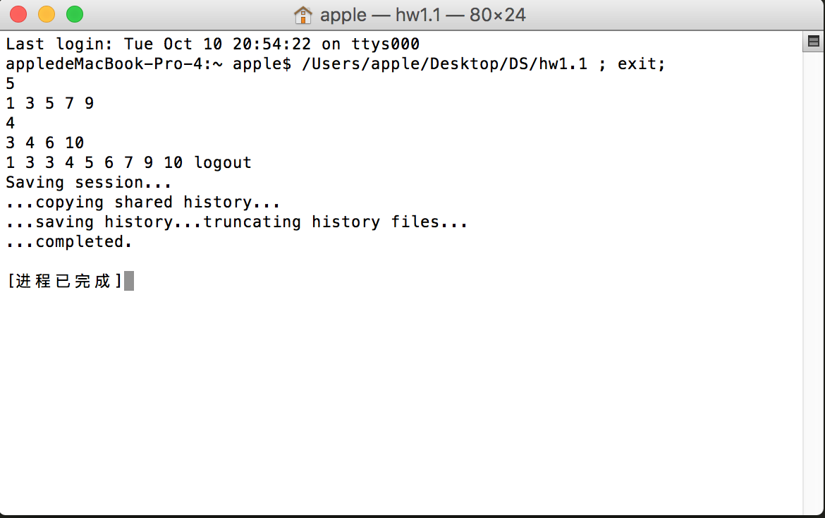

hw1.2

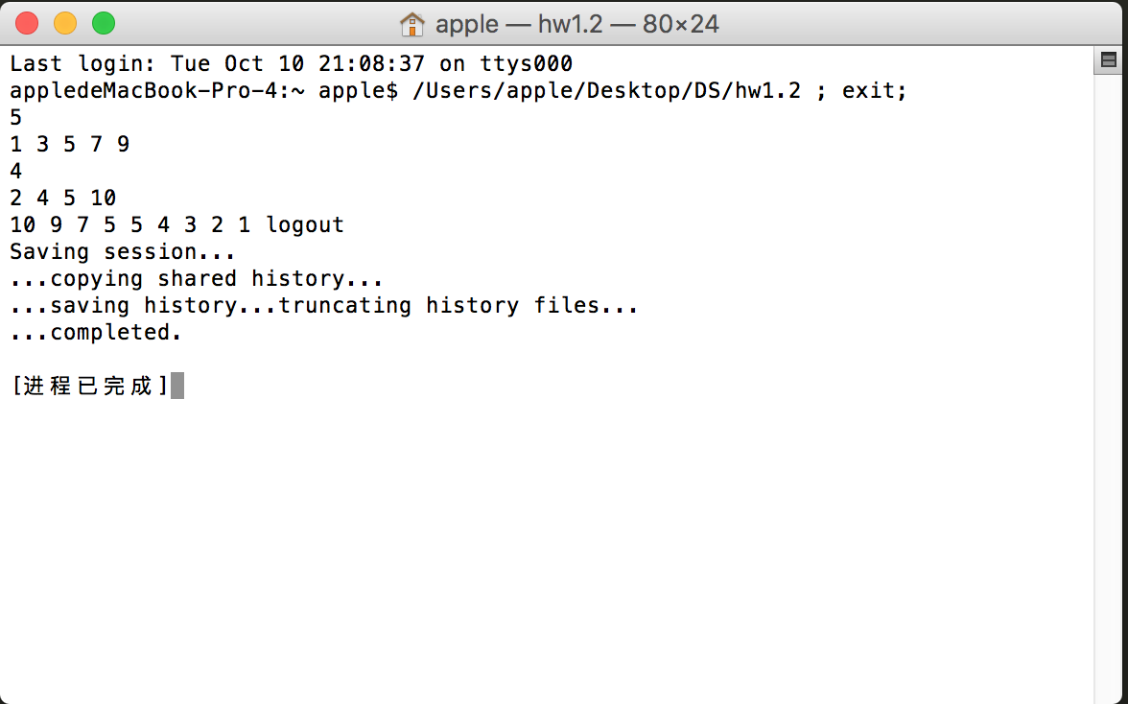

hw1.3

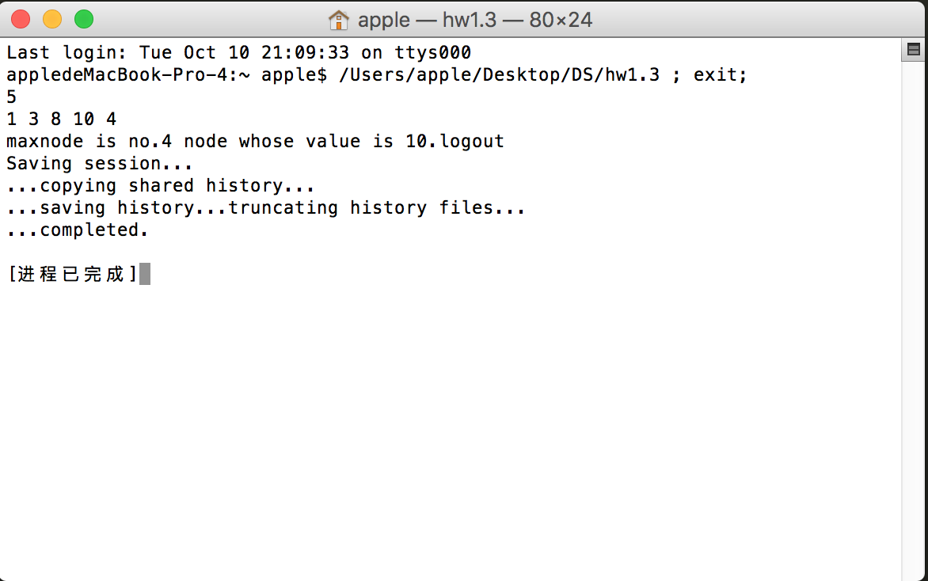

hw1.4

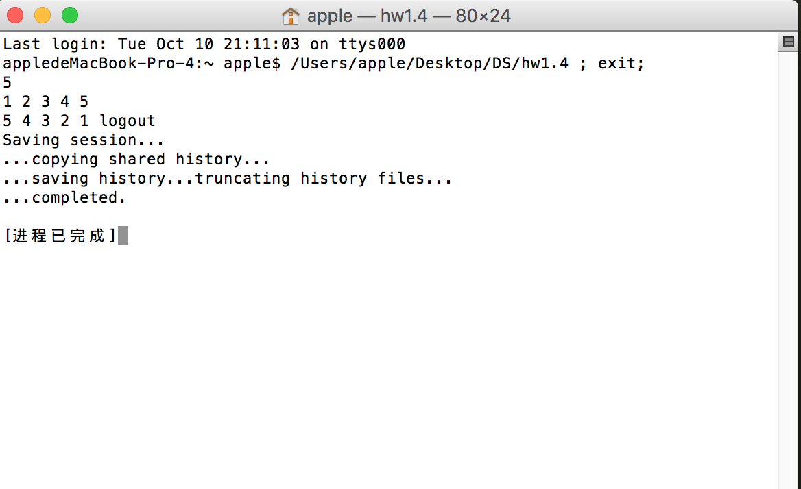

hw1.5

